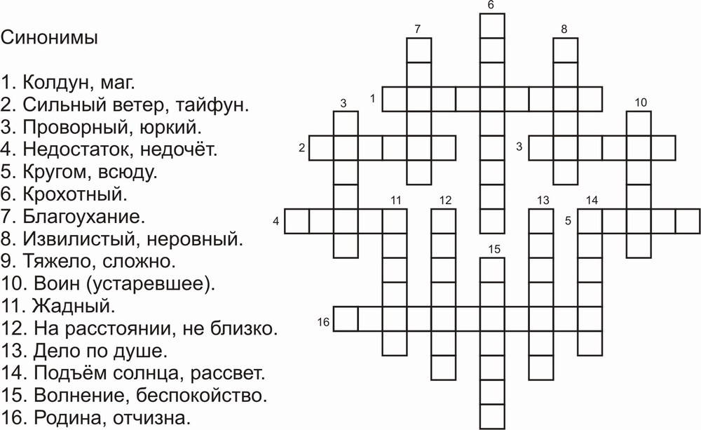

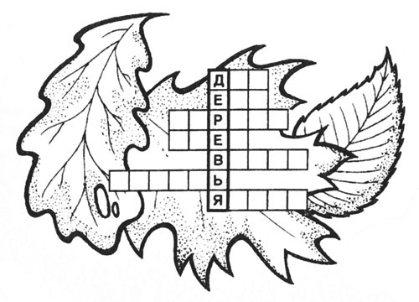
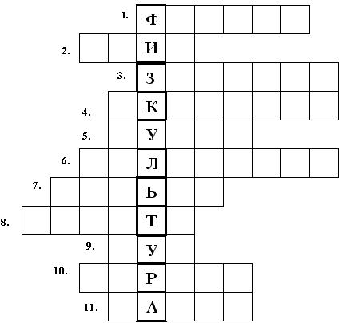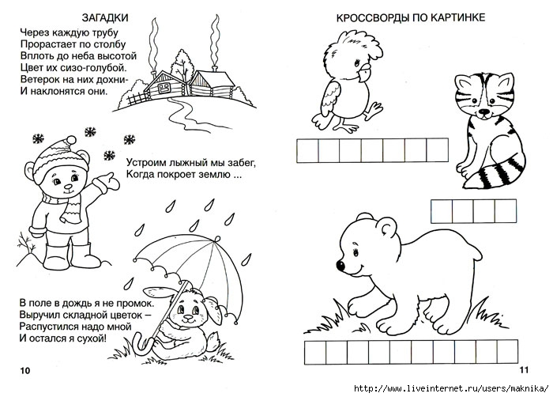
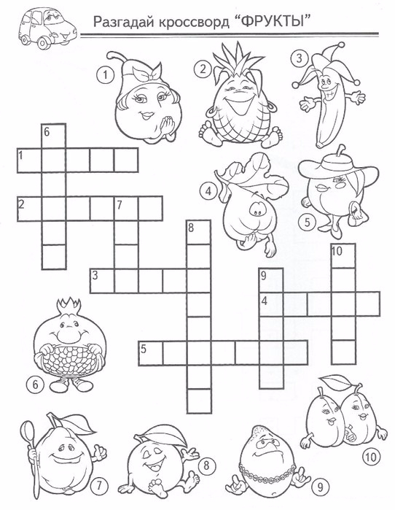

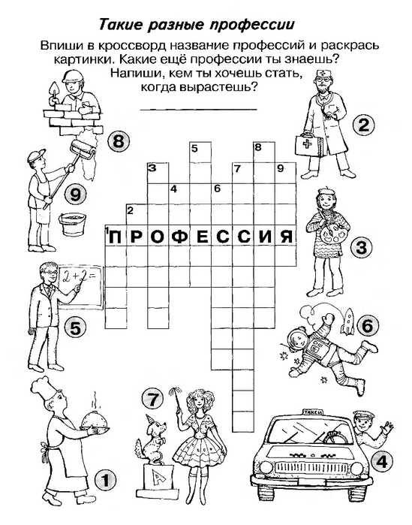

Кроссворд на тему «Фрукты и ягоды»
Разгадав кроссворд, в выделенных клетках вы прочтете, где выращивают экзотические фрукты на севере нашей страны.
1. Родились у матушки
Сто четыре дочки.
У каждой дочки —
Румяные щечки,
На косе — листочки.
2. Три сестры похожи,
Но разные по коже:
Одна — белянка,
Другая — румянка,
Третья — смуглянка.
3. Он и сочен, и душист,
А снаружи золотист.
Много долек в нем, друзья.
Будем кушать все, и я.
4. Сижу на дереве:
Красная, как кровь,
Круглая, как шар,
Вкусная, как мед.
5. Низок да колюч,
Сладок да пахуч,
Ягоды сорвешь,
Всю руку обдерешь.
6. Яркий, сладкий, налитой,
Весь в обложке золотой.
Не с конфетной фабрики —
Из далекой Африки.
7. Какой плод женским именем величают?
8. Плод — сладкий и гладкий,
И круглый, и смуглый,
И душистый, и пушистый,
А середка плода,
Словно камень, тверда.
9. Аленький, маленький, круглый, блестящий,
С каждой надеждой все слаще и слаще.
В руке его тросточка,
Внутри его косточка.

Ответы. 1. Яблоко. 2. Смородина. 3. Мандарин. 4. Черешня. 5. Крыжовник. 6. Апельсин. 7. Груша. 8. Персик. 9. Вишня.
Ключевое слово: оранжерея.

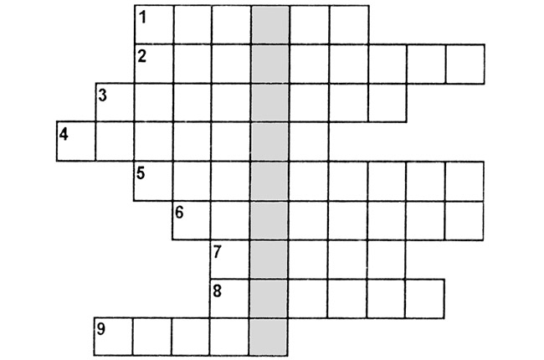

Кроссворд на тему «Овощи»
По горизонтали:
2. Расселась барыня на грядке,
Одета в шумные шелка.
Мы для нее готовим кадки
И крупной соли полмешка.
6. Плод был все лето
Зеленого цвета.
А осенней порой
Стал с белой кожурой.
10. Летом — в огороде
Свежий и зеленый,
А зимою — в бочке
Крепкий и соленый.
11. Неказиста, шишковата,
А придет на стол она.
Скажут весело ребята:
«Ну, рассыпчата, вкусна!».
По вертикали:
1. Помидору — брат,
А кумачу не рад:
Он в лиловой рос одежке,
Не краснеет даже в лежке.
3. И зелен, и густ
На грядке вырос куст.
Начали щипать —
Стали плакать и рыдать.
4. За кудрявый хохолок
Лису из норки поволок.
На ощупь очень гладкая,
На вкус, как сахар, сладкая.
5. Проглотил лишь две щепотки —
И во рту горит, и в глотке,
И в желудке, — чуть не сутки!
7. Выросла трава — и пище приправа.
Ее пожитки — кудрявые нитки.
8. Золотая голова велика, тяжела.
Золотая голова отдохнуть прилегла.
Голова велика, только шея тонка.
9. На плетне зеленый крюк, на крюке висит сундук.
В сундуке пять ребят смирно рядышком сидят.
Вдруг раскрылся сундук, все рассыпалось вокруг.

Ответы.
По горизонтали: 2. Капуста. 6. Кабачок. 10. Огурец. 11. Картошка.
По вертикали: 1. Баклажан. 3. Лук (зеленый). 4. Морковка. 5. Перец (черный). 7. Петрушка. 8. Тыква. 9. Горох.

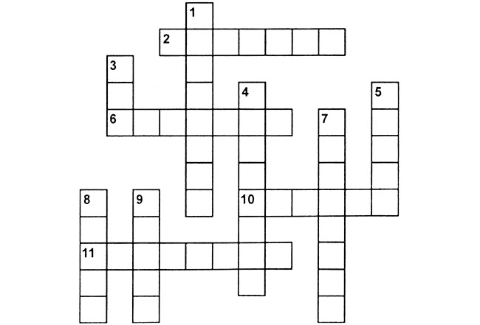

Кроссворд на тему «На огороде»
По горизонтали:
2. В огороде стоит.
Ничего не говорит,
Сам не берет
И воронам не дает.
4. Тело — бело, как береза,
Платье — красно, словно роза.
5. Круглый бок, желтый бок,
Сидит в грядке колобок.
Врос в землю крепко.
Что же это?
10. Развалившись в беспорядке
На своей перине-грядке,
Сто зеленых медвежат
С сосками во рту лежат.
Беспрерывно сок сосут
И растут.
11. Под землею птица
Гнездо свила,
Яиц нанесла.
12. Сидит модница-огородница.
Нарумянится, как маска,
Со щеки слезает краска.
По вертикали:
1. Растут на грядке зеленые ветки,
А на ветках — красные детки.
3. Прежде чем ее мы съели,
Все наплакаться успели.
6. Уродилась я на славу,
Голова бела, кудрява.
Кто любит щи —
Меня ищи.
7. Раскололся тесный домик
На две половинки,
И посыпались оттуда
Бусинки-дробинки.
8. Репа, да не та:
И телом не желта,
И корень — с горшок,
И ботвы — мешок.
9. Красный нос в землю врос,
А зеленый хвост снаружи.
Нам зеленый хвост не нужен,
Нужен только красный нос.

Ответы.
По горизонтали: 2. Пугало. 4. Редиска. 5. Репка. 10. Огурцы. 11. Картошка. 12. Свекла.
По вертикали: 1. Помидоры. 3. Луковица. 6. Капуста. 7. Горох. 8. Брюква. 9. Морковь.

